FLYOFF
Deodorační a regenerační tonikum k ošetření srsti koní při zvýšeném výskytu obtížného hmyzu. Pomáhá maskovat pachy zvířat.
Veterinární přípravek
Cílové druhy zvířat: koně
Aplikace: Přiměřené množství přípravku nastříkejte aplikátorem na srst koně. Při zvýšeném výskytu obtížného hmyzu aplikujte 1× denně před vypuštěním na pastvu. Dle potřeby lze frekvenci ošetření snížit/zvýšit. Složky přípravku pomáhají ošetřovat drobné změny a ranky na kůži, zklidňovat a regenerovat pokožku. Přípravek je lehce olejovité konzistence. Lehký zákal není na závadu.
Před použitím protřepat! Pro snadnou aplikaci doporučujeme přípravek uchovávat při teplotě 10 až 20 °C.
Balení: 500 ml, 1000 ml
Složení: Alcohol denat., Ricinus communis Seed Oil, Azadirachta indica Seed Oil, Ocimu basilicum Oil, Thymus vulgaris Oil, Rosmarinus officinalis Leaf Oil, Cymbopogon winterianus Herb Oil, Mentha piperita Oil, Canarim luzonicum Gum Nonvolatiles, Copaifera reticulata Balsam Oil
Skladování: Uchovávejte v suchu při teplotě do 20 °C, nevystavujte přímému slunečnímu záření.
Likvidace obalu: Odpad likvidujte podle místních právních předpisů.
Spotřebujte do:
Šarže:
Číslo schválení: 366-22/C
Pouze pro zvířata. Nepoužívat u koní, jejichž maso je určeno pro lidskou spotřebu. Uchovávat mimo dohled a dosah dětí.
Držitel rozhodnutí o schválení/Výrobce: 1. Aromaterapeutická KH a.s., Kšice 11, 349 01 Stříbro
Varování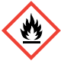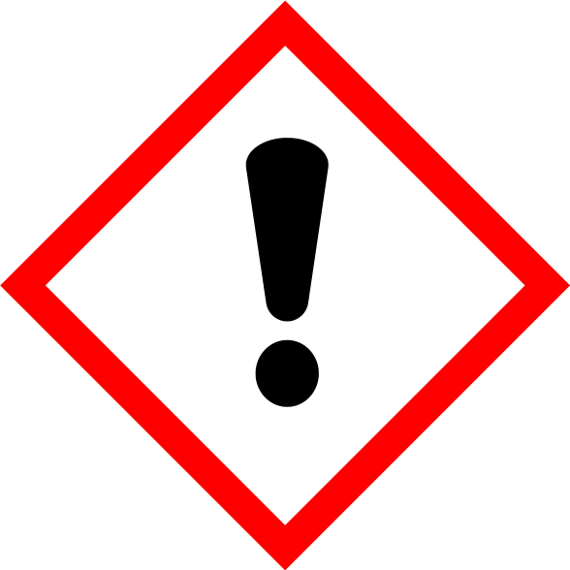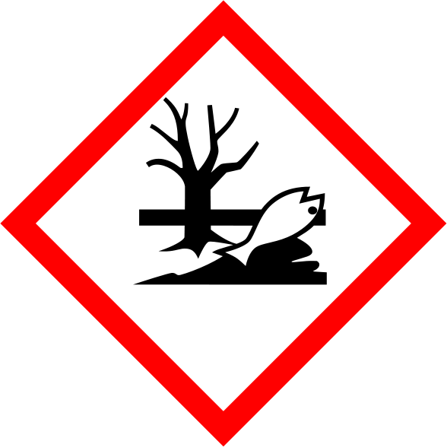
Hořlavá kapalina a páry. Může vyvolat alergickou kožní reakci. Způsobuje vážné podráždění očí. Toxický pro vodní organismy, s dlouhodobými účinky.
Je-li nutná lékařská pomoc, mějte po ruce obal nebo štítek výrobku. Chraňte před teplem, horkými povrchy, jiskrami, otevřeným ohněm a jinými zdroji zapálení. Zákaz kouření. PŘI POŽITÍ: Okamžitě volejte lékaře/TOXIKOLOGICKÉ INFORMAČNÍ STŘEDISKO, Na Bojišti 1, Praha, tel. +420 224 919 293.

